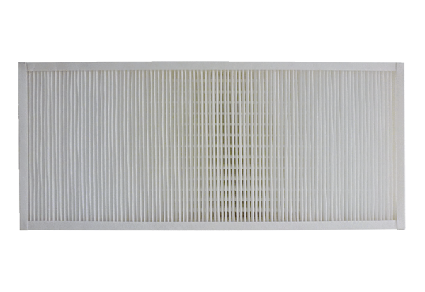Luftfilter, Ersatz KFF 9040-5Verpackungseinheit: 1 StückSortiment: K
Artikelnummer: 0093.1217Hersteller: MAICO

